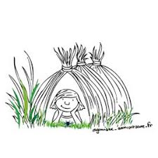

**PROJET CABANE**

Nous vous proposons pour les 3 prochaines semaines,

un projet autour de la cabane, travail proposé pour les 2 classes de PS !

Nous vous enverrons donc chaque semaine un TABLEAU ainsi que des DOSSIERS contenant les fiches d’activités.

- LE TABLEAU vous présente la répartition des activités 2 par jour d’école.

Attention ! Certaines fiches nécessitent un matériel particulier que vous pouvez modifier en fonction de ce que vous avez à la maison.

Les dates qui vous sont données sont indicatives. Cependant, il est important de suivre la chronologie qui suit une progression dans les apprentissages. L’idée est de rester dans un schéma d’apprentissage pour continuer de progresser et d’apprendre.

Nous sommes conscientes que beaucoup d’entre vous ont des obligations professionnelles, parfois liées au télétravail : faites comme vous pouvez, en fonction du temps que vous avez

pour travailler avec votre enfant.

N’oubliez pas de lui lire chaque jour au moins un album, de l’inciter à en parler avec vous et à raconter ce qu’il voit sur les images.

Et surtout n’hésitez pas à prendre en photo les productions en nous les renvoyant sur le mail de l’école ou des enseignants. PENSEZ À RÉDUIRE LA TAILLE DES PHOTOS AVANT DE NOUS LES ENVOYER.

Bon courage à vous, en espérant que ce projet vous permettra de partager de bons moments

avec votre enfant.